1. ЛАБОРАТОРНАЯ РАБОТА «Изучение процесса кристаллизации»

1.1 Цель работы

Исследовать кристаллизацию стального слитка на модели расплавленного гипосульфита и ознакомится с его строением.

1.2 Материалы и оборудование

Изложницы, гипосульфит, колба, термометр, электроплитка, секундомер.

1.3 Теоретическое введение

Кристаллизацией называется процесс образования кристаллов (кристаллической решетки) из жидкой фазы, что возможно, когда свободная энергия твердой фазы становится меньше, чем жидкой. Образующиеся кристаллы (зародыши) способны к росту только в том случае, если их размер больше критического.
Процесс кристаллизации необходимо изучать, т. к. форма, размер и направление кристаллов влияют на многие свойства металлов и сплавов.
Высокие скорости кристаллизации и плавления металлических сплавов не позволяют в лабораторных условиях наблюдать процесс зарождения центров кристаллизации и их роста. Но поскольку законы кристаллизации для солей (гипосульфит, нафталин и т. п.) и металлов одинаковы, строение металлического слитка в зависимости от различных факторов (температура заливки, скорость охлаждения и т. д.) можно изучать на их расплавах или растворах (пересыщенных).
Между толщиной кристаллизующегося слоя d и временем кристаллизации τ существует соотношение: d = k 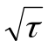,
где k – эмпирический коэффициент, величина которого в зависимости от условий затвердевания колеблется от 20 до 35.
Скорость кристаллизации V определяется по формуле

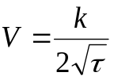, мм/мин.

1.4 Структура

Структура слитка спокойной стали имеет следующие зоны:
I - у стенки изложницы мелкие, равноосные, разориентированные кристаллы;
II – зона столбчатых кристаллов;
III – зона крупных, равноосных, разориентированных кристаллов.
IV – усадочная раковина.

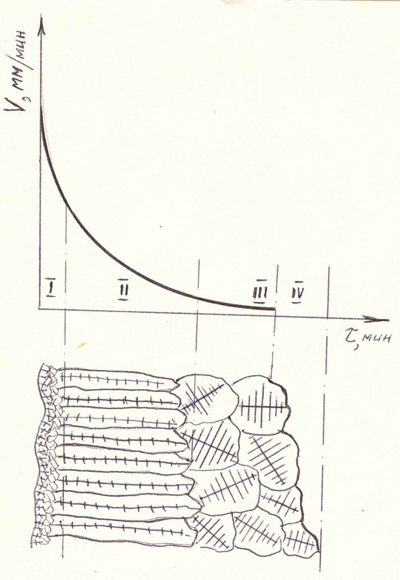

Рисунок 1 – Изменение скорости кристаллизации и строение зон слитка.

1.5 Задание по работе

1.5.1 Разделиться на 4 бригады.
1.5.2 Залить в формы расплавленный гипосульфит, температуры заливки будут сообщены преподавателем.
1.5.3 Через каждые 5 минут фиксировать толщину твердого слоя d с точностью до 0,5 мм.
1.5.4 Определить скорость кристаллизации V за каждый интервал времени.
1.5.5 Заполнить таблицу 1 и построить график в координатах «V - τ».
1.5.6 Зарисовать структуру слитка.
1.5.7 Установить зависимость структуры от температуры заливки.

Таблица 1- Протокол проведения кристаллизации

τ, мин | d, мм | К | V, мм/мин

1.6 Контрольные вопросы

1.6.1 Самопроизвольная и принудительная кристаллизация.
1.6.2 Кристаллизация, основные закономерности, строение слитка.
1.6.3 Влияние реальной среды на форму и размер кристаллов.
1.6.4 Явление транскристаллизации.
1.6.5 Причины образования различных зон в слитке.
1.6.7 Влияние скорости охлаждения на степень переохлаждения при кристаллизации чистых металлов.

2 ЛАБОРАТОРНАЯ РАБОТА «МЕТАЛЛОГРАФИЧЕСКИЙ АНАЛИЗ МЕТАЛЛОВ И СПЛАВОВ»

2.1 Цель работы

2.1.1.Цель работы – приобрести навыки самостоятельного выполнения анализа.
.

2.2 Приборы и материалы

2.2.1 Коллекции образцов.
2.2.2 Металлографические микроскопы МИМ-7 и МИМ-8.
2.2.3 Альбомы микроструктур.
2.2.4 Стенд «Макро- и микроанализ».
2.2.5 ГОСТы.
2.2.6 Схема хода лучей в оптическом микроскопе.

2.3 Теоретическое введение

Размеры, форму, взаимное расположение кристаллов, различные дефекты в металлах и сплавах изучаются металлографическими методами: макро- и микроанализом.

2.3.1 Макроскопический анализ
Макроанализ – изучение строения и дефектов невооруженным глазом или при небольшом увеличении (до 50^{х}), что позволяет наблюдать большую поверхность, но не определяет всех особенностей строения. Чаще всего это предварительное исследование, определяющее те участки изделия, которые следует подвергнуть боле подробному изучению.
Макроанализу подвергают изломы, по которым можно установить особенности их строения, характер и причины разрушения.
Макроанализу подвергают шлифы, на которых можно обнаружить дефекты, нарушающие сплошность литья (усадочная рыхлость, газовые пузыри, пустоты и трещины) трещины, возникающие при обработке давлением и термообработке; раковины, газовые пузыри, неметаллические включения в сварных швах; строение литой стали (дендритная структура); химическую неоднородность (ликвация); неоднородность строения после обработки давлением (полосчатость); неоднородность состава и структуры после термической и химико-термической обработки.

2.3.2 Микроскопический анализ
Микроанализ – изучение строения и дефектов при больших увеличениях с помощью микроскопов. В зависимости от требуемого увеличения в микроскопах используют белый свет и комбинации линз и призм (оптическая микроскопия) или электронные лучи с электромагнитными или электростатическими линзами (электронная микроскопия). Микроанализ проводят на шлифах или репликах для определения фазового состава, для изучения структуры, характера обработки, величины зерна, количества зерен и неметаллических включений, для установления причин разрушения.

2.3.3 Приготовление шлифов
Из места изделия, интересующего исследователя, вырезается (для хрупких материалов откалывается) образец стандартного (микрошлиф) или произвольного (макрошлиф) размера. С помощью напильника или абразивного круга получают плоскую поверхность, которую шлифуют наждачной бумагой с различным зерном абразива, переходя от крупного к самому мелкому.

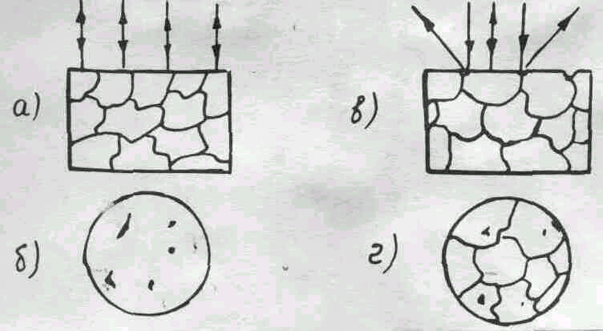

а) отражение лучей света от поверхности микрошлифа до травления;
б) включения, наблюдаемые в поле зрения микроскопа при изучении полированной поверхности (не травленной) микрошлифа;
в) отражение лучей света от поверхности микрошлифа после травления;
г) микроструктура, наблюдаемая в поле зрения микроскопа при изучении протравленной поверхности микрошлифа.
Рисунок 2 – Схема, поясняющая сущность процесса травления.

Микрошлифы полируют для получения зеркальной поверхности механическим или электрохимическим методом. Шлифованную поверхность макрошлифа, полированную поверхность микрошлифа подвергают травлению: воздействию химически активной среды (растворов кислот, щелочей, солей и т.д.). В результате различной интенсивности растворения создается рельеф поверхности: границы зерен – глубокие впадины, растворившиеся зерна – углубления, не растворившиеся – выпуклости. Световой поток, попадая на такую поверхность, будет поглощаться, рассеиваться или отражаться от соответствующих участков поверхности, давая картину микроструктуры.
На электронном микроскопе изучают слепки (лаковые, углеродные, кварцевые), которые с большой точностью воспроизводят рельеф микрошлифа, или тонкие пленки исследуемого материала. Попадая на участки пленки или слепка небольшой толщины, электроны рассеиваются мало, изображение этого участка будет светлым и наоборот.

2.4 Задание по работе

2.4.1 Выполнить макроанализ, зарисовать макроструктуру, дать описание и объяснение по заданию преподавателя.

2.4.2 Выполнить микроанализ на травленном и не травленном шлифах, зарисовать схемы увиденного и дать к ним описание.

2.5 Контрольные вопросы

2.5.1 Основные типы кристаллических решеток и их характеристика.

2.5.2 Принцип действия металлографического микроскопа.

2.5.3 Основные методы определения внутреннего строения металлов.

2.5.4 Задачи, разрешаемые с помощью макро- и микроанализа.

2.5.5 Приготовление шлифов и их травление.

2.5.6 Сущность процесса травления.

2.5.7 Для какого вида анализа необходимо изготовить шлиф с зеркальным
блеском?

2.5.8 Определение увеличения микроскопа.
1. Понятие термина микроструктура
2. Отличительная особенность строения металлов
3. Способ определения структуры литого металла
4. Какую кристаллическую решетку имеет Fе_{α}?
5. Какие превращения называются полиморфными?
6. Какую кристаллическую решетку имеет Fе_{α}?
7. Укажите кристалличекую решетку железа при t = 700⁰С
8. Что вы понимаете под полиморфным превращением металлов?
9. Несовершенства в кристаллическом строении металла:
10. Как называется различие свойств в кристалле в зависимости от направления испытания?
11. Отличие реального кристалла от идеального
12. Укажите кристаллическую решетку железа при t = 768^{о}С.
13. Кристаллическая решетка железа при t = 950⁰С
14. Тип связи, определящий высокую электропроводность металлов
15. Превращение строения металлов в зависимости от температуры
16. Дислокация- это:
17. К чему приводит анизотропия?:
18. На что влияют силы взаимодействия атомов?
19. Цель травления поверхности шлифов
20. Связь, каких частиц характеризуется силами отталкивания и притяженния?
Кристаллизация
1. Понятие вторичной кристаллизации углеродистой стали
2. Цель модификации сплавов
3. От чего зависит скорость образования и рост зародышей?
4. Как можно влиять на размер зерна кристаллизующего расплава?
5. От чего зависит размер зерна при самопроизвольной кристаллизации?
6. Как называются кристаллы неправильной формы?
7. Макроструктура отливки, отлитого в форму с высокой теплопроводностью
8. Решающий фактор для измельчения зерна и изменения его формы
9. Структура сплава отлитого в форму с низкой теплопроводностью
10. Укажите равновесную температуру кристаллизации
11. От чего зависит размер зерна при принудительной кристаллизации?
12. Какие кристаллы образуются в центре стального слитка?
13. Образование, когда из жидкого раствора одновременно выпадают кристаллы
составляющих компонентов
14. Какие кристаллы образуются на поверхности стального слитка?
15. Как называется перемещение атомов за счет тепловых движений на расстояние большее периода решетки?
16. Как называется величина ∆Т = Тр – Ткр?
17. Дайте понятие первичной кристаллизации углеродистых сталей
18. Как называется искусственное увеличение центров кристаллизации?
19. Влияние мелкозернистой структуры на свойства металлов
20. При какой температуре протекает процесс кристаллизации?

